目 錄 Contents
頁次
1 軟體開發概述 Project Overview 6
1.1 系統範圍與組成 System Scope and Composition 6
1.2 軟體架構與設計說明 Software Architecture and Design Descriptions 7
1.2.1 車輛巡航管理系統（中心端） 7
1.2.2 車輛巡航管理系統（自駕車端） 7
1.2.3 自動駕駛系統 7
1.2.4 車輛行車管理（含車輛監控系統） 8
1.2.5 車道號誌系統 8
1.2.6 SCADA 監控管理系統 8
1.2.7 V2X 系統 8
1.2.8 設備／車輛維護管理系統 8
1.3 軟體程式功能說明 8
1.3.1 車輛巡航管理系統（中心端） 8
1.3.2 車輛巡航管理系統（自駕車端） 8
1.3.3 自動駕駛系統 8
1.3.4 車輛行車管理（含車輛監控系統） 8
1.3.5 車道號誌系統 8
1.3.6 SCADA 監控管理系統 8
1.3.7 V2X 系統 8
1.3.8 設備／車輛維護管理系統 8
1.4 資料表分類與關聯 8
1.5 監視及控制流程圖規劃 9
2 軟體開發進度規劃 9
2.1 整體開發進度 9
2.2 各子系統開發進度 9
2.2.1 車輛巡航管理系統（中心端） 9
2.2.2 車輛巡航管理系統（自駕車端） 9
2.2.3 自動駕駛系統 9
2.2.4 車輛行車管理（含車輛監控系統） 9
2.2.5 車道號誌系統 10
2.2.6 SCADA 監控管理系統 10
2.2.7 V2X 系統 10
2.2.8 設備／車輛維護管理系統 10
3 測試與驗證計畫 10
3.1 測試層級與範圍 10
3.1.1 廠內測試 In-House (Factory) Testing 10
3.1.2 單體測試 Unit Testing 10
3.1.3 子系統整合測試 Subsystem Integration Testing 10
3.1.4 系統整合測試 System Integration Testing 10
3.1.5 整體功能與效能測試 Overall Functional and Performance Testing 11
3.2 各子系統測試項目對應 Testing Items of Each Subsystem 11
3.2.1 車輛巡航管理系統（中心端） 11
3.2.2 車輛巡航管理系統（自駕車端） 11
3.2.3 自動駕駛系統 11
3.2.4 車輛行車管理（含車輛監控系統） 11
3.2.5 車道號誌系統 11
3.2.6 SCADA 監控管理系統 11
3.2.7 V2X 系統 11
3.2.8 設備／車輛維護管理系統 11

表 目 錄
頁次
表5-1 車道號誌系統主要設備數量表 8
表5-2 設備基本規格 30

List of tables
Table 5-1 Main Equipment Quantity List for the Lane Signaling System 8
Table 5-2 Equipment Basic Specifications 30

圖 目 錄
頁次
圖5-1 系統架構概念圖 5
圖5-2 中控室LED電視牆呈現示意圖 8
圖5-3 中控室電視牆系統架構圖 8
圖5-4 閉塞區間設計規劃示意圖 37
圖5-5 正線進路安全聯鎖示意圖 39
圖5-6 調路進路安全聯鎖示意圖 39
圖5-7 號誌燈佈置示意圖 41

List of Figures
Figure 5-1 System Architecture Concept Diagram 6
Figure 5-2 Schematic diagram of the LED TV wall in the control room 8
Figure 5-3 Control room TV wall system architecture diagram 8
Figure 5-4 Diagram of the Block Section Design Plan 38
Figure 5-5 Diagram of the Main Line Route Safety Interlocking 39
Figure 5-6 Diagram of the Shunting Route Safety Interlocking 40
Figure 5-7 Diagram of the Signal Light Layout 41

- 軟體開發概述 Project Overview
本章依據第02584K章「車輛行車管理系統」1.5.2 資料送審規定辦理，涵蓋軟體架構與設計說明、軟體程式功能說明、資料庫設計說明及各類標準監視及控制流程圖等項目。
This chapter is prepared in accordance with the document submission requirements of Section 02584K "Vehicle Traffic Management System", 1.5.2, covering software architecture and design descriptions, description of software program function, description of database design, and monitoring and control flow charts for applicable standards.
  - 系統範圍與組成 System Scope and Composition
本計畫書涵蓋之軟體系統共分成數項子系統，各子系統之規範及主要職責如表1-1所示(各系統確認主要職責內容)
表1-1 軟體系統範圍與組成表
項次  Item | 子系統  Subsystem | 主要職責  Main Responsibilities
1 | 車輛巡航管理系統（中心端）  Vehicle Cruise Management System (Center Side) | 依營運策略、場域條件、號誌狀態及車輛狀態執行即時任務調度與動態行控；負責車態蒐整、車控通訊、時間同步、載具管理、整備管理及事件管理。  Performs real-time mission dispatching and dynamic travel control based on operating strategies, field conditions, signal status and vehicle status; responsible for vehicle status collection, vehicle control communication, time synchronization, vehicle management, servicing management and event management.
2 | 車輛巡航管理系統（自駕車端）  Vehicle Cruise Management System (Autonomous Vehicle Side) | 接收並執行中心端下達之任務與控制命令；負責行控切換、行控防護、指令執行、環知訊息處理及與自動駕駛系統、V2X之通訊中繼，並顯示資訊在駕駛座面版上。(英文未修正)  Receives and executes missions and control commands issued by the center side; responsible for routing control switching, cruise safety control, command execution, surrounding perception information handling, and communication relay with the Autonomous Driving System and V2X.
3 | 自動駕駛系統  Autonomous Driving System | 執行車輛環境感知、定位、決策控制及安全監控；異常時使車輛進入安全狀態，並將感知結果與車輛行駛資料回傳車輛巡航管理系統。  Performs environmental perception, positioning, decision control and safety monitoring; brings the vehicle into a safe state upon abnormality, and reports perception results and driving data to the Vehicle Cruise Management System (Autonomous Vehicle Side).
4 | 車輛行車管理（含車輛監控系統）  Vehicle Traffic Management (incl. Vehicle Monitoring System) | 提供全場域營運核心監控（全景圖台、即時數據視覺化、事件集中管理）、營運控制與排程、降級模式控制及資源與系統管理。  Provides core operational monitoring of the entire field (panoramic map, real-time data visualization, centralized event management), operational control and scheduling (schedule deployment, dispatch tasks), degraded mode control, and resource and system management (access control, system health monitoring).
5 | 車道號誌系統  Traffic Lane Signaling System | 提供固定式區間佔用偵測與保護、正線及調車進路聯鎖、車道交口聯鎖、車輛與月台門對準聯鎖，並顯示號誌燈態及回報故障與通訊狀態。(待確認)  Provides fixed block occupancy detection and protection, main line and shunting route interlocking, junction interlocking, and vehicle-to-platform-screen-door alignment interlocking; displays signal aspects and reports fault and communication status.
6 | IOT SCADA監控管理系統  IOT SCADA Monitoring and Management System | 作為場域設施與管理系統之整合平台，接收各子系統狀態與告警，提供場域監控、告警管理、設備管理及報表產出。  Serves as the integration platform for field facilities and management systems, receiving subsystem status and alarms, and providing field monitoring, alarm management, equipment management and report generation; also issues departure permissions and triggers on-site broadcasting.
7 | V2X系統  V2X System | 提供車輛與路側設備、月台設施間之短距通訊，傳遞月台門開啟請求、號誌聯鎖請求及路側感知訊息；含車載單元（OBU）與路側單元（RSU）。  Provides short-range communication between vehicles, roadside equipment and platform facilities, transmitting platform screen door opening requests, signal interlocking requests and roadside perception messages; comprises On-Board Units (OBU) and Roadside Units (RSU).
8 | 設備／車輛維護管理系統  Equipment / Vehicle Maintenance Management System (MMS) | 提供維修工作安排、維修記錄、維修資料文件管理、報告產出及財產庫存管理，以維持適當之替換性及消耗性備件庫存。  Provides maintenance work scheduling, maintenance records, maintenance document management, report generation and property inventory management, so as to maintain an appropriate stock of replaceable and consumable spare parts.
  - 軟體架構與設計說明 Software Architecture and Design Descriptions
本節說明各子系統之軟體架構與設計，內容包含系統邊界、分層設計、與硬體及系統之對應關係。
各撰寫包含(1)系統邊界與範圍界定:與相鄰子系統的分界點(2) 部署架構:軟體部屬位置，ex:行控中心主機or車輛OBU(3)軟體分層設計 :層 → 模組*此處僅需寫到模組 (4) 各子系通訊架構與連接關係 :包含
連線路徑  Connection Path | 傳輸媒介  Medium | 應用層協定  Application Protocol
VTMS(自駕車端) ↔ 自動駕駛系統 | 有線網路 | API/MQTT
(5) 系統架構圖(關係圖，中英文圖說並列)
    - 車輛巡航管理系統（中心端）
車輛行車管理系統（Vehicle Traffic Management System, VTMS）包含自駕車端與管理中心端兩大子系統(架構如上圖所示)。
This section describes the software architecture and subsystem design of the VTMS, and presents a structured software functional stack architecture. The VTMS consists of two main subsystems—the autonomous vehicle side and the management center side (as illustrated in figure above).
VTMS包含自駕車端與管理中心端，自駕車端為實際運行於場域內的電動巴士(搭載自動駕駛系統)，滿足自駕接駁營運中各項安全、操作與調度之需求。管理中心端主要負責自駕車營運調度、即時監控、異常應變與安全管理。車輛行車管理系統自駕車端與管理中心端以無線方式(5G)作為主要資料交換通訊界面。車輛行車管理系統自駕車端與管理中心端以無線方式(5G、V2X)作為資料交換通訊界面。當VTMS偵測到主要通訊鏈路（V2X）發生傳輸異常或中斷時，系統將自動切換至備援通訊鏈路（5G），以維持資料回傳與指令通訊不中斷，並同步回報行控中心，確保通訊穩定與運行安全。
VTMS includes the autonomous vehicle side and the management center side. The autonomous vehicle side consists of electric vehicles (equipped with autonomous driving systems) operating within the field, meeting the safety, operational, and scheduling requirements for autonomous shuttle operations. The management center side is primarily responsible for autonomous vehicle operation scheduling, real-time monitoring, anomaly response, and safety management. The Vehicle Traffic Management System (VTMS) uses wireless communication (5G、V2X) as the primary data exchange interface between the autonomous vehicle side and the management center side. When the VTMS detects a transmission failure or interruption on the primary communication link (V2X), the system automatically switches to the backup communication link (5G) to maintain uninterrupted data transmission and command communication, while simultaneously reporting to the control center to ensure communication stability and operational safety.
車輛行車管理系統自駕車端以無線(V2X、5G)與SCADA作為通訊媒介，而車輛行車管理系統管理中心端以線(光纖)與SCADA連接。
The VTMS’s autonomous vehicle side uses wireless communication (V2X and 5G) together with SCADA as its communication medium, while the system’s management center side is connected to SCADA via wired (fiber‑optic) communication.

車輛巡航管理系統（自駕車端）為巡航控制命令之執行管理核心，負責接收車輛巡航管理系統（中心端）下達之巡航控制指令，依據車輛狀態及安全條件完成控制命令驗證與管理，並將巡航控制需求傳送至自駕系統執行，同時接收自駕系統回傳之執行結果及車輛狀態，回報至巡航管理系統（中心端），確保巡航控制流程正確、安全且可追蹤。
- 系統邊界與範圍界定
  - 車輛巡航管理系統(中心端)負責範圍
    - 解析車輛監控系統下達之營運策略，包含排程規劃、速度限制及車輛調度指令，作為巡航控制決策依據。
    - 依據即時場域條件進行巡航決策，整合速度限制、路口狀態、交通號誌及車輛運行狀態，執行任務調度與動態控制。
    - 管理車輛巡航任務，包含任務建立、派遣、取消及執行狀態管理。
    - 管理巡航路線、行駛方向及速度限制，支援固定速限、臨時限速及雙向行駛控制策略。
    - 下達巡航控制指令，包含任務控制、方向切換、速度限制及其他巡航控制命令，並確認車端回覆執行結果。
    - 監控車輛運行狀態，即時掌握車輛位置、速度、行駛方向、任務執行狀態及通訊狀態，作為控制決策依據。
    - 蒐集車輛與場域事件、異常告警及歷史紀錄，提供事件追蹤、營運分析及系統稽核使用。
  - 與相鄰子系統分界
    - 車輛監控系統
      - 車輛監控系統：負責車隊營運管理、任務排程、調度規劃及速度限制等營運策略制定，不負責巡航控制邏輯。
      - 巡航管理系統(中心端)：接收與解析車輛監控系統營運、任務排程結果，
，結合即時場域資訊及車輛狀態，產生巡航控制決策與指令，不負責營運策略制定。
    - 車輛巡航管理系統(自駕車端)
      - 車輛巡航管理系統(自駕車端)：負責執行巡航控制指令、安全條件判斷及車輛狀態回報，不負責巡航決策。
      - 巡航管理系統(中心端)：負責產生巡航控制指令、監控車端執行結果及管理巡航任務，不直接執行車輛控制。
    - SCADA系統
      - SCADA系統：負責蒐集場域設備及車輛運行資料，提供即時監控、事件告警及歷史資料查詢。
      - 巡航管理系統(中心端)：回報車輛狀態、與車輛通訊系統狀態、異常事件解析結果給SCADA。

- 部署架構：行控中心主機
- 軟體分層設計
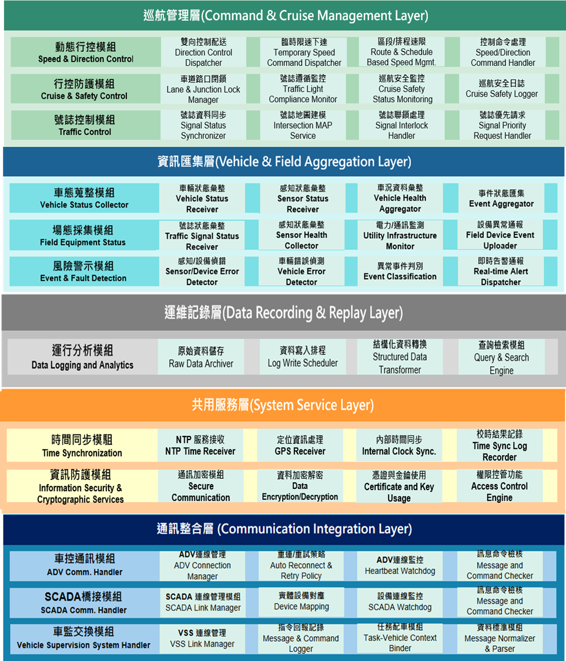
上圖為車輛巡航管理系統(中心端) 軟體功能堆疊圖，共分為五層，各層與模組細部說明，請參閱第02584K章 車輛行車管理系統2.2.1說明
- 巡航管理層 Command & Cruise Management
  - 動態行控模組
  - 行控防護模組
  - 號誌控制模組
- 資訊匯集層 Vehicle & Field Aggregation
  - 車態蒐整模組
  - 場態採集模組

  - 風險警示模組
- 運維紀錄層 Data Recording & Replay
  - 運行分析模組
- 通訊整合層 Communication Integration Layer
  - 通訊監控模組
  - SCADA橋接模組
  - 車監交換模組
- 共用服務層 General Service Layer
  - 時間同步模組
  - 資訊防護模組
- 各子系通訊架構與連接關係
連線路徑  Connection Path | 傳輸媒介  Medium | 應用層協定  Application Protocol
車輛監控系統↔車輛巡航管理系統(中心端) | 有線網路 | MQTT
車輛巡航管理系統(中心端)↔車輛巡航管理系統(自駕車端) | 無線網路 | MQTT
車輛巡航管理系統(中心端)↔SCADA | 有線網路 | MQTT

- 系統架構圖(關係圖，中英文圖說並列)

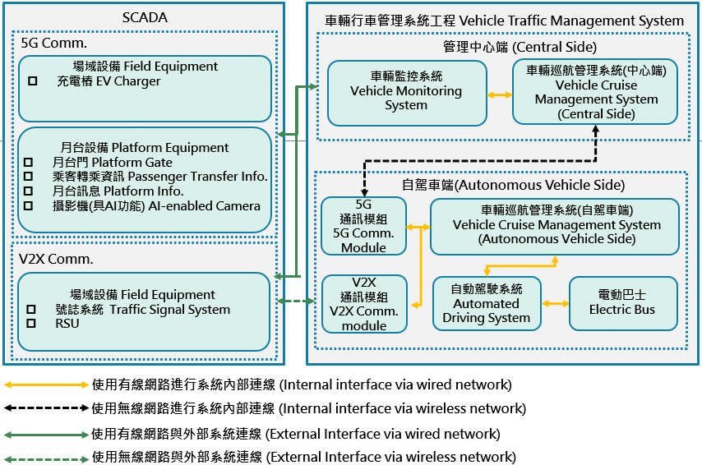
    - 車輛巡航管理系統（自駕車端）
車輛巡航管理系統(自駕車端)負責接收車輛巡航管理系統（中心端）下達之巡航控制指令，依據車輛狀態及安全條件完成控制命令驗證與管理，並將巡航控制需求傳送至自駕系統執行，同時接收自駕系統回傳之執行結果及車輛狀態，回報至巡航管理系統（中心端），確保巡航控制流程正確、安全且可追蹤。
- 系統邊界與範圍界定
  - 車輛巡航管理系統(自駕車端)負責範圍
    - 接收車輛巡航管理系統（中心端）下達之巡航控制指令，並完成控制命令解析與管理。
    - 依據車輛狀態及安全條件，驗證控制命令是否符合執行條件，並進行巡航模式切換、雙向行駛及速度限制。
    - 將巡航控制指令需求傳送至自駕系統，由自駕系統判斷與執行；並接收與回傳至中心端自駕系統回傳之執行結果、車輛運行狀態及異常資訊。
    - 管理巡航控制流程、事件紀錄及通訊狀態，確保控制流程完整且可追溯。
  - 與相鄰子系統分界
    - 車輛巡航管理系統（中心端）
      - 車輛巡航管理系統（中心端）：負責依據營運策略、場域資訊及車輛狀態進行巡航控制決策，並產生巡航控制指令。
      - 車輛巡航管理系統（自駕車端）：負責接收巡航控制指令，完成控制命令驗證、管理及狀態回報，不負責巡航控制策略決策。
    - 自駕系統（Autonomous Driving System）
      - 自駕系統：負責判斷與是否執行控制指令，並依環境與任務需求進行路徑規劃、軌跡追蹤、障礙物避讓及車輛控制演算法，並控制車輛轉向、加減速及煞車等致動器。
      - 車輛巡航管理系統（自駕車端）：負責將巡航控制需求傳送至自駕系統，接收執行結果及車輛狀態，不負責自駕演算法及車輛控制。
- 部署架構：部屬於車上OBU(On-Board Unit)
- 軟體分層設計 :
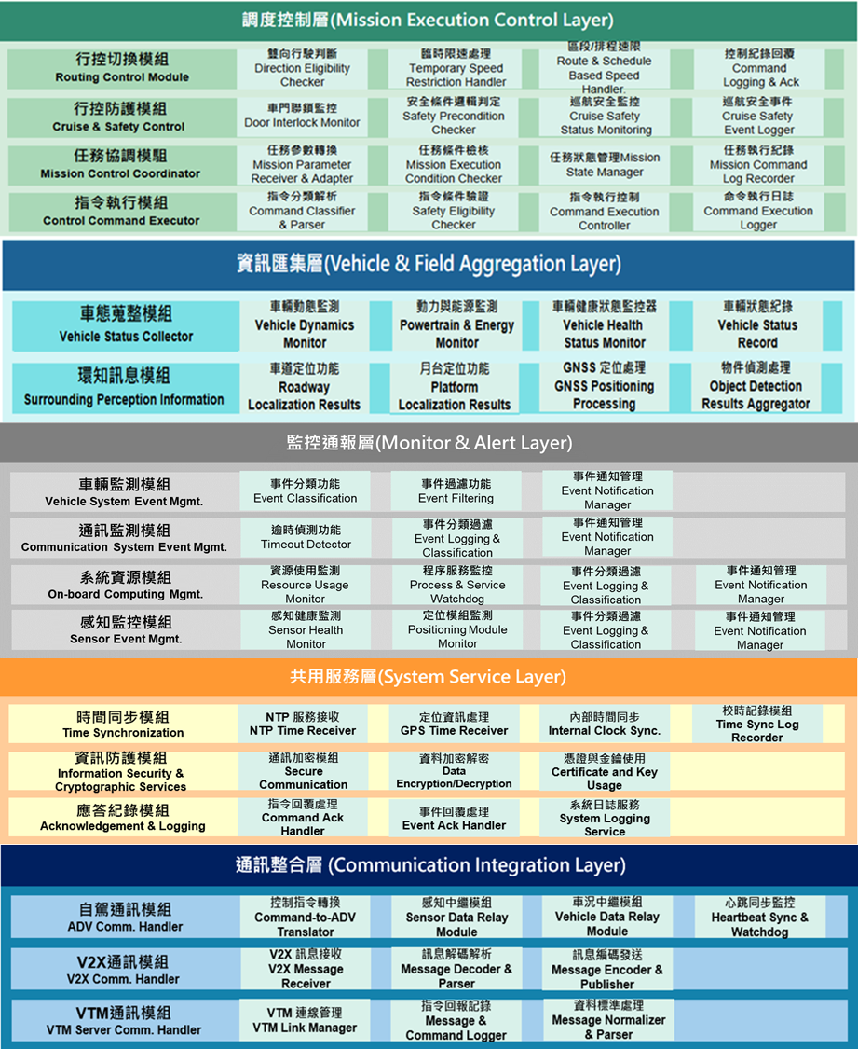
上圖為車輛巡航管理系統(自駕車端)軟體功能堆疊圖(請以此圖為主)；車輛巡航管理系統(自駕車端)軟體共分為五層，各層與功能模組細部說明，請參閱第02584K章 車輛行車管理系統2.2.2說明
- 調度控制層
  - 行控切換模組
  - 行控防護模組
  - 任務協調模組
  - 指令執行模組
- 資訊彙集層
  - 車態彙整模組
  - 環知訊息模組
- 監控通報層
  - 車輛監控模組
  - 通訊監測模組
  - 系統資源模組
  - 感知監控模組
- 共用服務層
  - 時間同步模組
  - 資訊防護模組
  - 應答記錄模組
- 通訊整合層
  - 自駕通訊模組
  - V2X通訊模組
  - VTM通訊模組
- 各子系通訊架構與連接關係
連線路徑  Connection Path | 傳輸媒介  Medium | 應用層協定  Application Protocol
車輛巡航管理系統(中心端)↔車輛巡航管理系統(自駕車端) | 無線網路 | MQTT
車輛巡航管理系統(自駕車端)↔自動駕駛系統 | 有線網路 | MQTT

    - 自動駕駛系統
    - 車輛行車管理（含車輛監控系統）
車輛行車管理系統（含車輛監控系統，Vehicle Traffic Management System, incl. Vehicle Monitoring System）為全場域營運之核心監控與管理平台，負責彙整場域內車輛、設施及事件資訊，提供營運人員全景監控與集中管理介面；並依營運需求制定班表、調度及速限等營運策略，將策略結果交付車輛巡航管理系統（中心端）執行，同時管理載具、場域、服務、媒體、權限與日誌等營運資源。
The Vehicle Traffic Management System (including the Vehicle Monitoring System) serves as the core operational monitoring and management platform for the entire field. It aggregates information on vehicles, facilities and events within the field and provides operators with a panoramic monitoring and centralized management interface. Based on operational requirements, it formulates operating strategies such as schedules, dispatching and speed limits, and delivers the resulting strategies to the Vehicle Cruise Management System (Center Side) for execution. It also manages operational resources including vehicles, field data, services, media, permissions and logs.
系統邊界與範圍界定 System Scope and Boundary Definition
車輛行車管理（含車輛監控系統）負責範圍
- 提供全場域營運核心監控，包含營運全景圖台、載具監控數據、即時班表資訊及即時營運數據之顯示與視覺化。
- 制定營運策略並產生營運班表，包含時間模板、路線群組、整備任務之設定，以及班表之規劃、可行性檢核、部署與清單管理。
- 執行營運控制，包含班表部署管理、降級運轉管理、派遣調度管理及車門月台控制。
- 集中管理場域事件，包含事件資訊清單、歷史事件檢視、事件報表輸出管理。
- 管理營運資源，包含載具註冊與運行紀錄、場域圖資與站點設施資訊、服務路線與訂單、以及媒體資訊。
- 管理系統後勤，包含帳號與角色權限、系統操作與營運日誌、系統參數設定及系統監測狀態。
1. Provides core operational monitoring of the entire field, including the operation panorama dashboard, vehicle monitoring data, real-time schedule information, and real-time operational data display and visualization. 2. Formulates operating strategies and generates operational schedules, including the configuration of time templates, route groups and maintenance tasks, as well as schedule planning, feasibility verification, deployment and list management. 3. Performs operational control, including schedule deployment management, degraded operation management, dispatch management, and vehicle and platform door control. 4. Centrally manages field events, including the event information list, historical event review, event report generation and video monitoring management. 5. Manages operational resources, including vehicle registration and operation records, field map data and station/facility information, service routes and orders, and media information. 6. Manages system logistics, including account and role permissions, system operation and operational logs, system parameter settings and system monitoring status.
與相鄰子系統分界 Boundaries with Adjacent Subsystems
車輛巡航管理系統（中心端）Vehicle Cruise Management System (Center Side)
- 車輛行車管理（含車輛監控系統）：負責車隊營運管理、任務排程、調度規劃及速度限制等營運策略之制定，並將策略結果交付巡航管理系統（中心端），不負責巡航控制邏輯。
- 車輛巡航管理系統（中心端）：負責接收與解析營運及任務排程結果，結合即時場域資訊及車輛狀態產生巡航控制決策與指令，不負責營運策略制定。
Vehicle Traffic Management (incl. Vehicle Monitoring System): responsible for formulating operating strategies such as fleet operation management, mission scheduling, dispatch planning and speed limits, and for delivering the resulting strategies to the Cruise Management System (Center Side); not responsible for cruise control logic. Vehicle Cruise Management System (Center Side): responsible for receiving and interpreting the operational and mission scheduling results, and for generating cruise control decisions and commands in combination with real-time field conditions and vehicle status; not responsible for the formulation of operating strategies.
IOT SCADA 監控管理系統 IOT SCADA Monitoring and Management System
- 車輛行車管理（含車輛監控系統）：接收 IOT SCADA 提供之場域設施狀態與告警資訊，作為圖台顯示、事件管理及營運判斷依據；並提供車輛預估到站（ETA）資訊予 IOT SCADA 使用，不負責場域設施之控制。
- IOT SCADA 監控管理系統：負責場域設施狀態蒐集、告警管理及設備管理，不負責營運班表與調度決策。
Vehicle Traffic Management (incl. Vehicle Monitoring System): receives field facility status and alarm information provided by the IOT SCADA system as the basis for dashboard display, event management and operational judgement, and provides vehicle estimated time of arrival (ETA) information to the IOT SCADA system; not responsible for the control of field facilities. IOT SCADA Monitoring and Management System: responsible for the collection of field facility status, alarm management and equipment management; not responsible for operational schedules or dispatch decisions.
自動駕駛系統與 V2X 系統 Autonomous Driving System and V2X System
- 車輛行車管理（含車輛監控系統）：不直接介接自動駕駛系統與 V2X 系統；所需之車輛運行狀態、感知資訊及事件資訊，均經由車輛巡航管理系統（中心端）彙整後取得。
Vehicle Traffic Management (incl. Vehicle Monitoring System): does not interface directly with the Autonomous Driving System or the V2X System. The required vehicle operating status, perception information and event information are obtained after aggregation by the Vehicle Cruise Management System (Center Side).
設備／車輛維護管理系統 Equipment / Vehicle Maintenance Management System
- 車輛行車管理（含車輛監控系統）：負責整備任務之設定及其於營運班表中之時段安排，不負責維修工作安排、維修記錄、維修文件管理及財產庫存管理。
Vehicle Traffic Management (incl. Vehicle Monitoring System): responsible for the configuration of maintenance tasks and for arranging their time slots within the operational schedule; not responsible for maintenance work scheduling, maintenance records, maintenance document management or property inventory management.
部署架構 Deployment Architecture
部署於行控中心主機。
Deployed on the operation control center host.
軟體分層設計 Software Layered Design
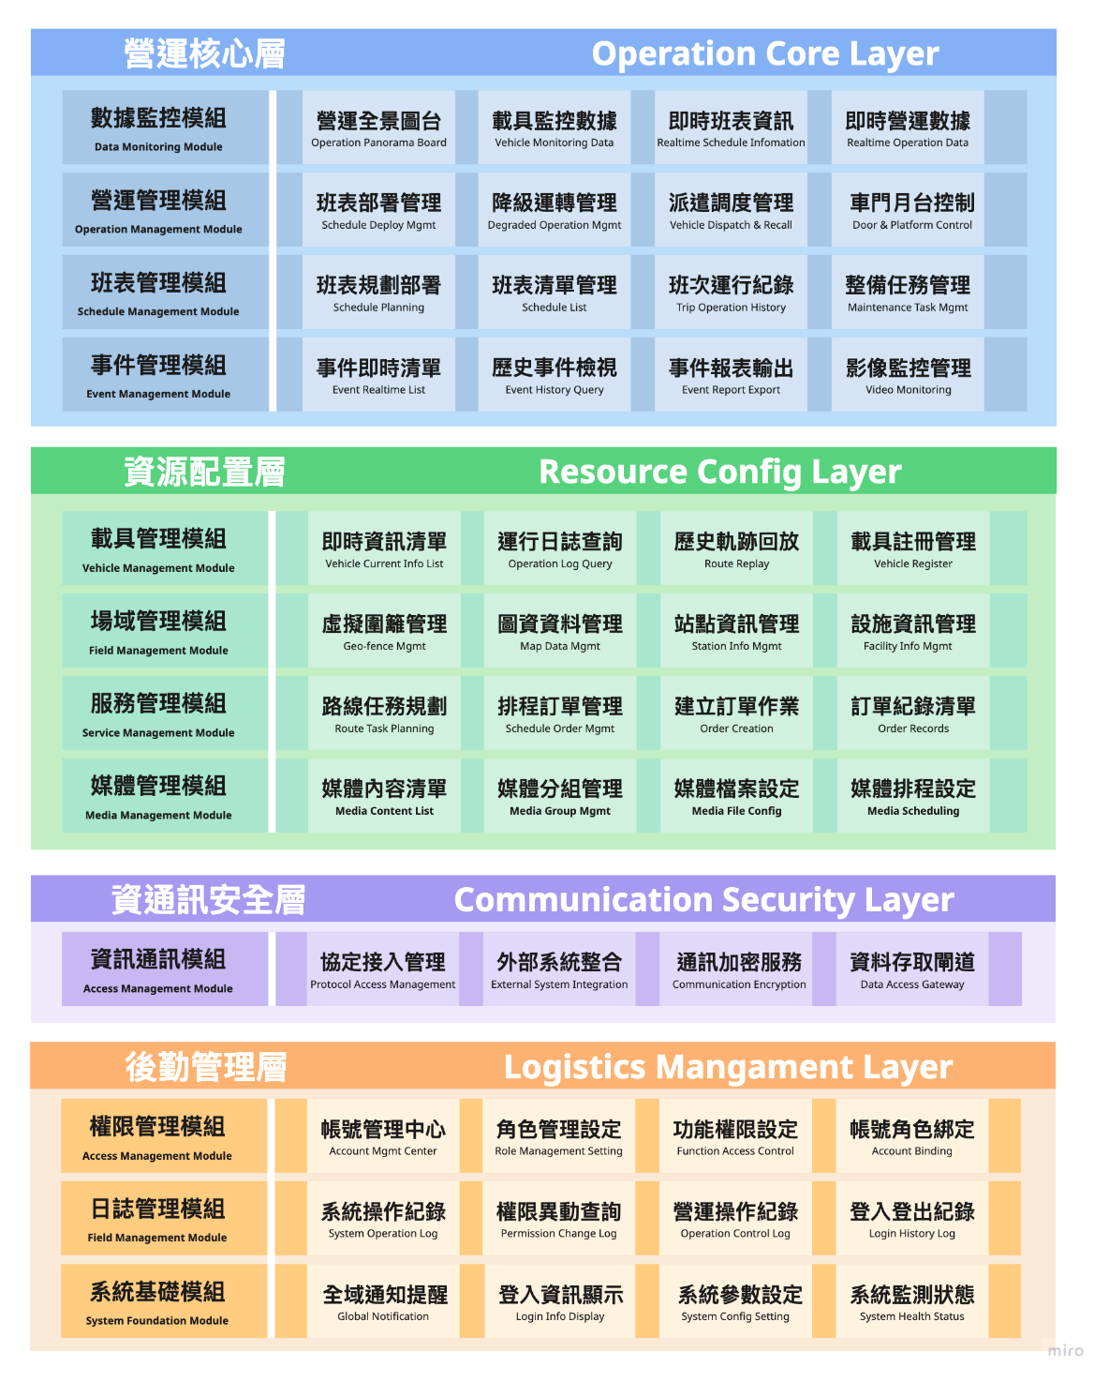

車輛行車管理系統（含車輛監控系統，Vehicle Traffic Management System, incl. Vehicle Monitoring System）為全場域營運之核心監控與管理平台，負責彙整場域內車輛、設施及事件資訊，提供營運人員全景監控與集中管理介面；並依營運需求制定班表、調度及速限等營運策略，將策略結果交付車輛巡航管理系統（中心端）執行，同時管理載具、場域、服務、媒體、權限與日誌等營運資源。
The Vehicle Traffic Management System (including the Vehicle Monitoring System) serves as the core operational monitoring and management platform for the entire field. It aggregates information on vehicles, facilities and events within the field and provides operators with a panoramic monitoring and centralized management interface. Based on operational requirements, it formulates operating strategies such as schedules, dispatching and speed limits, and delivers the resulting strategies to the Vehicle Cruise Management System (Center Side) for execution. It also manages operational resources including vehicles, field data, services, media, permissions and logs.
系統邊界與範圍界定 System Scope and Boundary Definition
車輛行車管理（含車輛監控系統）負責範圍
- 提供全場域營運核心監控，包含營運全景圖台、載具監控數據、即時班表資訊及即時營運數據之顯示與視覺化。
- 制定營運策略並產生營運班表，包含時間模板、路線群組、整備任務之設定，以及班表之規劃、可行性檢核、部署與清單管理。
- 執行營運控制，包含班表部署管理、降級運轉管理、派遣調度管理及車門月台控制。
- 集中管理場域事件，包含事件資訊清單、歷史事件檢視、事件報表輸出及影像監控管理。
- 管理營運資源，包含載具註冊與運行紀錄、場域圖資與站點設施資訊、服務路線與訂單、以及媒體資訊。
- 管理系統後勤，包含帳號與角色權限、系統操作與營運日誌、系統參數設定及系統監測狀態。
1. Provides core operational monitoring of the entire field, including the operation panorama dashboard, vehicle monitoring data, real-time schedule information, and real-time operational data display and visualization. 2. Formulates operating strategies and generates operational schedules, including the configuration of time templates, route groups and maintenance tasks, as well as schedule planning, feasibility verification, deployment and list management. 3. Performs operational control, including schedule deployment management, degraded operation management, dispatch management, and vehicle and platform door control. 4. Centrally manages field events, including the event information list, historical event review, event report generation and video monitoring management. 5. Manages operational resources, including vehicle registration and operation records, field map data and station/facility information, service routes and orders, and media information. 6. Manages system logistics, including account and role permissions, system operation and operational logs, system parameter settings and system monitoring status.
與相鄰子系統分界 Boundaries with Adjacent Subsystems
車輛巡航管理系統（中心端）Vehicle Cruise Management System (Center Side)
- 車輛行車管理（含車輛監控系統）：負責車隊營運管理、任務排程、調度規劃及速度限制等營運策略之制定，並將策略結果交付巡航管理系統（中心端），不負責巡航控制邏輯。
- 車輛巡航管理系統（中心端）：負責接收與解析營運及任務排程結果，結合即時場域資訊及車輛狀態產生巡航控制決策與指令，不負責營運策略制定。
Vehicle Traffic Management (incl. Vehicle Monitoring System): responsible for formulating operating strategies such as fleet operation management, mission scheduling, dispatch planning and speed limits, and for delivering the resulting strategies to the Cruise Management System (Center Side); not responsible for cruise control logic. Vehicle Cruise Management System (Center Side): responsible for receiving and interpreting the operational and mission scheduling results, and for generating cruise control decisions and commands in combination with real-time field conditions and vehicle status; not responsible for the formulation of operating strategies.
IOT SCADA 監控管理系統 IOT SCADA Monitoring and Management System
- 車輛行車管理（含車輛監控系統）：接收 IOT SCADA 提供之場域設施狀態與告警資訊，作為圖台顯示、事件管理及營運判斷依據；並提供車輛預估到站（ETA）資訊予 IOT SCADA 使用，不負責場域設施之控制。
- IOT SCADA 監控管理系統：負責場域設施狀態蒐集、告警管理及設備管理，不負責營運班表與調度決策。
Vehicle Traffic Management (incl. Vehicle Monitoring System): receives field facility status and alarm information provided by the IOT SCADA system as the basis for dashboard display, event management and operational judgement, and provides vehicle estimated time of arrival (ETA) information to the IOT SCADA system; not responsible for the control of field facilities. IOT SCADA Monitoring and Management System: responsible for the collection of field facility status, alarm management and equipment management; not responsible for operational schedules or dispatch decisions.
自動駕駛系統與 V2X 系統 Autonomous Driving System and V2X System
- 車輛行車管理（含車輛監控系統）：不直接介接自動駕駛系統與 V2X 系統；所需之車輛運行狀態、感知資訊及事件資訊，均經由車輛巡航管理系統（中心端）彙整後取得。
Vehicle Traffic Management (incl. Vehicle Monitoring System): does not interface directly with the Autonomous Driving System or the V2X System. The required vehicle operating status, perception information and event information are obtained after aggregation by the Vehicle Cruise Management System (Center Side).
設備／車輛維護管理系統 Equipment / Vehicle Maintenance Management System
- 車輛行車管理（含車輛監控系統）：負責整備任務之設定及其於營運班表中之時段安排，不負責維修工作安排、維修記錄、維修文件管理及財產庫存管理。
Vehicle Traffic Management (incl. Vehicle Monitoring System): responsible for the configuration of maintenance tasks and for arranging their time slots within the operational schedule; not responsible for maintenance work scheduling, maintenance records, maintenance document management or property inventory management.
部署架構 Deployment Architecture
部署於行控中心主機。
Deployed on the operation control center host.
軟體分層設計 Software Layered Design
車輛行車管理（含車輛監控系統）軟體共分為四層，各層亦劃分不同功能模組，功能模組與其子功能職責細部說明請參閱第02584K章 車輛行車管理系統2.2.3說明。
The software of the Vehicle Traffic Management System (incl. Vehicle Monitoring System) is divided into four layers, each further divided into functional modules. For detailed descriptions of the functional modules and the responsibilities of their sub-functions, please refer to Section 02584K, Vehicle Traffic Management System, Clause 2.2.3.
- 營運核心層 Operation Core Layer
  - 數據監控模組 Data Monitoring Module
  - 營運管理模組 Operation Management Module
  - 班表管理模組 Schedule Management Module
  - 事件管理模組 Event Management Module
- 資源配置層 Resource Configuration Layer
  - 場域管理模組 Field Management Module
  - 載具管理模組 Vehicle Management Module
  - 服務管理模組 Service Management Module
  - 媒體管理模組 Media Management Module
- 資通安全層 Communication Security Layer
  - 協定接入與系統整合模組 Protocol Access and System Integration Module
- 後勤管理層 Logistics Management Layer
  - 權限管理模組 Permission Management Module
  - 日誌管理模組 Log Management Module
  - 系統基礎模組 System Base Module
各子系統通訊架構與連接關係 Communication Architecture and Connection Relationships
連線路徑 Connection Path | 傳輸媒介 Medium | 應用層協定 Application Protocol
車輛行車管理（含車輛監控系統）↔ 車輛巡航管理系統（中心端） | 有線網路 Wired Network | API／MQTT
車輛行車管理（含車輛監控系統）↔ IOT SCADA 監控管理系統 | 有線網路 Wired Network | API
車輛行車管理（含車輛監控系統）↔ 操作工作站 Operator Workstation | 有線網路 Wired Network | HTTPS／Socket.IO

    - 車道號誌系統
    - IOT SCADA 監控管理系統
    - V2X 系統
    - 設備／車輛維護管理系統
  - 軟體程式功能說明
說明各子系統之軟體程式功能，內容包含功能模組劃分、各模組職責、輸入與輸出、以及效能要求。各撰寫包含(1) 功能模組清單與層級關係模組 → 子功能(2) 各模組，子功能職責(3) 子功能輸入與輸出,觸發條件等(4) 操作介面功能:包含顯示項目、執行操作內容
    - 車輛巡航管理系統（中心端）
車輛巡航管理系統（自駕車端）負責介接車輛巡航管理系統（中心端）與自駕系統，接收中心端下達之巡航控制指令，依據車輛狀態及安全條件完成控制命令驗證，並將控制需求傳送至自駕系統；同時彙整自駕系統回傳之執行結果及車輛狀態，回報至車輛巡航管理系統（中心端），確保巡航控制流程安全且一致。
- 軟體分層設計與功能說明 :
車輛巡航 (中心端) 軟體共分為五層，各層亦劃分不同功能模組，功能模組與其子功能職責細部說明請參閱第02584K章 車輛行車管理系統2.2.1說明
- 功能模組與子功能模組清單
- 巡航管理層 Command & Cruise Management
  - 動態行控模組
    - 雙向控制配送
    - 臨時速限下達
    - 區段/排程速限
    - 控制命令處理
  - 行控防護模組
    - 車道路口閉鎖
    - 號誌遵循監控
    - 巡航安全監控
    - 巡航安全日誌
  - 號誌控制模組
    - 號誌資料同步
    - 號誌地圖建圖
    - 號誌連鎖處理
    - 號誌優先請求
- 資訊匯集層 Vehicle & Field Aggregation
  - 車態蒐整模組
    - 車輛狀態彙整
    - 感知狀態彙整
    - 車況狀態彙整
    - 事件狀態匯集
  - 場態採集模組
    - 號誌狀態彙整
    - 感知狀態彙整
    - 電力/通訊偵測
    - 設備異常通報
  - 風險警示模組
    - 感知/設備偵錯
    - 車輛錯誤偵測
    - 異常事件判別
    - 即時告警通報
- 運維紀錄層 Data Recording & Replay
  - 運行分析模組
    - 原始資料儲存
    - 資料寫入排程
    - 結構化資料轉換
    - 查詢檢索模組
- 通訊整合層 Communication Integration Layer
  - 車控通訊模組
    - ADV連線管理
    - 重連/重試策略
    - ADV連線監控
    - 訊息命令檢核
  - SCADA橋接模組
    - SCADA連線管理
    - 實體設備對應
    - 設備連線監控
    - 訊息命令檢核
  - 車監交換模組
    - VSS連線管理
    - 指令回報紀錄
    - 任務配車模組
    - 資料標準模組
- 共用服務層 General Service Layer
  - 時間同步模組
    - NTP服務接收
    - 定位資訊處理
    - 內部時間同步
    - 校時結果紀錄
  - 資訊防護模組
    - 通訊加密模組
    - 資料加密解密
    - 憑證與金鑰使用
    - 權限控管功能
- 功能模組輸入與輸出、觸發條件
- 巡航管理層 Command & Cruise Management
  - 動態行控模組
項目 | 內容
子功能 | 雙向控制配送  臨時速限下達  區段／排程速限管理  控制命令處理
輸入（Input） | - 車輛監控系統下達之營運策略（排程、調度、速限參數）  - 車輛監控系統下達區段速限及場域設定參數  - 車輛即時狀態（位置、速度、方向、任務狀態）  - SCADA 場域資訊（設備狀態、事件）  - V2X／交通號誌資訊
輸出（Output） | - 巡航控制命令  - 控制命令執行紀錄
觸發條件（Trigger） | - 新任務建立或派遣  - 車輛進入指定區段  - 場域狀態改變（號誌、速限）  - 車輛狀態改變  - 操作人員下達控制命令
  - 行控防護模組
項目 | 內容
子功能 | - 車道路口閉鎖  - 號誌遵循監控  - 巡航安全監控  - 巡航安全日誌
輸入（Input） | - 車輛即時位置  - 速度及行駛方向  - 巡航控制命令及任務資訊  - 路口閉鎖狀態及交通號誌資訊  - SCADA 場域設備狀態及事件資訊
輸出（Output） | - 行控防護結果(允許/限制)  - 安全告警事件  - 控制命令阻擋或限制通知  - 巡航安全日誌
觸發條件（Trigger） | - 車輛接近路口或閉鎖區域  - 號誌狀態改變  - 巡航控制命令產生或更新  - 車輛狀態或場域事件發生變化
  - 號誌控制模組
項目 | 內容
子功能 | - 號誌資料同步  - 號誌地圖建圖  - 號誌連鎖處理  - 號誌優先請求
輸入（Input）
  - 號誌控制器狀態
  - 路口號誌資訊及時相資料
  - 車輛位置、任務及巡航狀態
  - 路口地圖及拓樸資料
輸出（Output） | - 號誌同步資料  - 號誌拓樸模型  - 號誌連鎖控制請求結果  - 號誌優先請求
觸發條件（Trigger） | - 號誌狀態更新  - 車輛接近路口  - 巡航任務建立或更新  - 車輛提出優先通行需求
- 資訊匯集層 Vehicle & Field Aggregation
  - 車態蒐整模組
項目 | 內容
子功能 | - 車輛狀態彙整  - 感知狀態彙整  - 車況狀態彙整  - 事件狀態彙集
輸入（Input）
  - 車端回傳之車輛運行狀態
  - 自駕系統狀態資訊
  - 車載感知系統狀態
  - 事件資訊
輸出（Output） | - 解析過後之車輛狀態資訊  - 感知器狀態與感知資料  - 車況健康狀態  - 事件資訊與分類
觸發條件（Trigger） | - 車端狀態更新  - 感知狀態變更  - 車況與車輛異常通報

    - 車輛巡航管理系統（自駕車端）
車輛巡航管理系統（自駕車端）負責銜接巡航管理系統（中心端）與自駕系統，接收中心端下達之巡航控制指令，依據車輛狀態及安全條件完成控制命令檢核，並將巡航需求交由自駕系統執行；同時蒐集車輛運行狀態及任務執行結果回傳中心端，建立完整之巡航控制機制。
- 軟體分層設計與功能說明 :
車輛巡航 (自駕車端)共分為五層，各層亦劃分不同功能模組，功能模組與其子功能職責細部說明請參閱第02584K章 車輛行車管理系統2.2.2說明
- 功能模組與子功能模組清單
- 調度控制層
    - 行控切換模組
      - 雙向行駛判斷
      - 臨時限速處理
      - 區段/排程速限
      - 控制紀錄回覆
    - 行控防護模組
      - 車門聯鎖監控
      - 安全條件邏輯判定
      - 巡航安全監控
      - 巡航安全事件
    - 任務協調模組
      - 任務參數轉換
      - 任務條件檢核
      - 任務狀態管理
      - 任務執行紀錄
    - 指令執行模組
      - 指令分類解析
      - 指令條件驗證
      - 指令執行控制
      - 命令執行日誌
- 資訊匯集層
    - 車態彙整模組
      - 車輛動態監測
      - 動力與能源監測
      - 車輛健康狀態監控
      - 車輛狀態紀錄
    - 環知訊息模組
      - 車道定位功能
      - 月台定位功能
      - GNSS定位處理
      - 物件偵測處理
- 監控通報層
  - 車輛監測模組
    - 事件分類功能
    - 事件過濾功能
    - 事件通知管理
  - 通訊監測模組
    - 逾時偵測功能
    - 事件分類過濾
    - 事件通知管理
  - 系統資源模組
    - 資源使用監測
    - 程序服務監控
    - 事件分類過濾
    - 事件通知管理
  - 感知監控模組
    - 感知健康監測
    - 定位模組監測
    - 事件分類過濾
    - 事件通知管理
- 共用服務層
  - 時間同步模組
    - NTP服務接收
    - 定位資訊處理
    - 內部時間同步
    - 校時紀錄模組
  - 資訊防護模組
    - 通訊加密模組
    - 資料加密解密
    - 憑證與金鑰使用
  - 應答記錄模組
    - 指令回覆處理
    - 事件回覆處理
    - 系統日誌服務
- 通訊整合層
  - 自駕通訊模組
    - 控制指令轉換
    - 感知中繼模組
    - 車況中繼模組
    - 心跳同步監控
  - V2X通訊模組
  - V2X訊息接收
  - 訊息解碼解析
  - 訊息編碼發送
- VTM通訊模組
  - VTM連線管理
  - 指令回報紀錄
  - 資料標準處理
- 功能模組輸入與輸出、觸發條件
- 調度控制層
    - 行控切換模組
項目 | 內容
子功能 | - 雙向行駛判斷  - 臨時限速處理  - 區段/排程速限  - 控制紀錄回覆
輸入（Input） | - 中心端巡航控制指令（方向、速度、任務）  - 車輛運行狀態（位置、速度、方向、任務狀態）  - 區段速限及排程速限設定
輸出（Output） | - 自駕系統巡航控制需求（方向、速度、模式）  - 巡航模式切換結果  - 控制命令執行狀態  - 控制紀錄與回覆訊息
觸發條件（Trigger） | - 接收中心端巡航控制指令  - 車輛進入指定區段或路段  - 臨時限速或排程速限更新  - 車輛任務或運行狀態變更
    - 行控防護模組
項目 | 內容
子功能 | - 車門聯鎖監控  - 安全條件邏輯判定  - 巡航安全監控  - 巡航安全事件
輸入（Input） | - 車輛狀態資訊（車速、車門、煞車、方向等）  - 自駕系統狀態資訊  - 巡航控制需求  - 感測器及安全裝置狀態
輸出（Output） | - 安全事件及告警資訊  - 控制需求限制或中止通知
觸發條件（Trigger） | - 接收巡航控制需求  - 車輛狀態變更  - 巡航異常或安全事件發生

    - 自動駕駛系統
    - 車輛行車管理（含車輛監控系統）

車輛行車管理（含車輛監控系統）為全場域營運之核心監控與管理平台。系統彙整車輛、場域設施及事件資訊，於營運全景圖台集中呈現；依營運需求建立時間模板、路線群組及整備任務，產生營運班表並完成可行性檢核與部署；營運期間執行派遣調度、降級運轉及車門月台控制，並將營運策略結果交付車輛巡航管理系統（中心端）執行。系統另提供載具、場域、服務與媒體等營運資源管理，以及帳號權限、日誌稽核與系統參數等後勤管理功能。
The Vehicle Traffic Management System (incl. Vehicle Monitoring System) is the core operational monitoring and management platform for the entire field. It aggregates vehicle, field facility and event information and presents them centrally on the operation panorama dashboard. Based on operational requirements, it establishes time templates, route groups and maintenance tasks, generates operational schedules, and completes feasibility verification and deployment. During operation it performs dispatch management, degraded operation management and vehicle/platform door control, and delivers the resulting operating strategies to the Vehicle Cruise Management System (Center Side) for execution. The system also provides management of operational resources such as vehicles, field data, services and media, together with logistics functions including account permissions, log auditing and system parameters.
軟體分層設計與功能說明：
車輛行車管理（含車輛監控系統）共分為四層，各層亦劃分不同功能模組，功能模組與其子功能職責細部說明請參閱第02584K章 車輛行車管理系統2.2.3說明。
The Vehicle Traffic Management System (incl. Vehicle Monitoring System) is divided into four layers, each further divided into functional modules. For detailed descriptions of the functional modules and the responsibilities of their sub-functions, please refer to Section 02584K, Vehicle Traffic Management System, Clause 2.2.3.
功能模組與子功能模組清單
- 營運核心層 Operation Core Layer
  - 數據監控模組 Data Monitoring Module
    - 營運全景圖台 Operation Panorama Board
    - 載具監控數據 Vehicle Monitoring Data
    - 即時班表資訊 Realtime Schedule Infomation
    - 即時營運數據 Realtime Operation Data
  - 營運管理模組 Operation Management Module
    - 班表部署管理 Schedule Deploy Mgmt
    - 降級運轉管理 Degraded Operation Mgmt
    - 派遣調度管理 Vehicle Dispatch & Recall
    - 車門月台控制 Door & Platform Control
  - 班表管理模組 Schedule Management Module
    - 班表規劃部署 Schedule Planning
    - 班表清單管理 Schedule List
    - 班次運行紀錄 Trip Operation History
    - 整備任務管理 Maintenance Task Mgmt
  - 事件管理模組 Event Management Module
    - 事件即時清單 Event Realtime List
    - 歷史事件檢視 Event History Query
    - 事件報表輸出 Event Report Export
    - 影像監控管理 Video Monitoring
- 資源配置層 Resource Config Layer
  - 載具管理模組 Vehicle Management Module
    - 即時資訊清單 Vehicle Current Info List
    - 運行日誌查詢 Operation Log Query
    - 歷史軌跡回放 Route Replay
    - 載具註冊管理 Vehicle Register
  - 場域管理模組 Field Management Module
    - 虛擬圍籬管理 Geo-fence Mgmt
    - 圖資資料管理 Map Data Mgmt
    - 站點資訊管理 Station Info Mgmt
    - 設施資訊管理 Facility Info Mgmt
  - 服務管理模組 Service Management Module
    - 路線任務規劃 Route Task Planning
    - 排程訂單管理 Schedule Order Mgmt
    - 建立訂單作業 Order Creation
    - 訂單紀錄清單 Order Records
  - 媒體管理模組 Media Management Module
    - 媒體內容清單 Media Content List
    - 媒體分組管理 Media Group Mgmt
    - 媒體檔案設定 Media File Config
    - 媒體排程設定 Media Scheduling
- 資通訊安全層 Communication Security Layer
  - 資訊通訊模組 Access Management Module
    - 協定接入管理 Protocol Access Management
    - 外部系統整合 External System Integration
    - 通訊加密服務 Communication Encryption
    - 資料存取閘道 Data Access Gateway
- 後勤管理層 Logistics Mangament Layer
  - 權限管理模組 Access Management Module
    - 帳號管理中心 Account Mgmt Center
    - 角色管理設定 Role Management Setting
    - 功能權限設定 Function Access Control
    - 帳號角色綁定 Account Binding
  - 日誌管理模組 Field Management Module
    - 系統操作紀錄 System Operation Log
    - 權限異動查詢 Permission Change Log
    - 營運操作紀錄 Operation Control Log
    - 登入登出紀錄 Login History Log
  - 系統基礎模組 System Foundation Module
    - 全域通知提醒 Global Notification
    - 登入資訊顯示 Login Info Display
    - 系統參數設定 System Config Setting
    - 系統監測狀態 System Health Status
功能模組輸入與輸出、觸發條件
營運核心層 Operation Core Layer
數據監控模組 Data Monitoring Module
項目 | 內容
子功能 | - 營運全景圖台 Operation Panorama Board  - 載具監控數據 Vehicle Monitoring Data  - 即時班表資訊 Realtime Schedule Infomation  - 即時營運數據 Realtime Operation Data
輸入（Input） | 場域圖資與路網拓樸（站點、路段、設施座標）  車輛即時狀態（位置、方向、速度、任務狀態）  IOT SCADA 提供之場域設施狀態與告警  已部署之營運班表與班次資訊
輸出（Output） | 營運全景圖台之路網、設施與車輛圖示顯示  載具監控數據與設施狀態顯示  即時班距、各站點抵達時間及月台預估人次  即時營運數據統計與圖表
觸發條件（Trigger） | 操作人員開啟圖台或監控頁面  車輛狀態或設施狀態更新  班表部署或班次狀態變更

營運管理模組 Operation Management Module
項目 | 內容
子功能 | - 班表部署管理 Schedule Deploy Mgmt  - 降級運轉管理 Degraded Operation Mgmt  - 派遣調度管理 Vehicle Dispatch & Recall  - 車門月台控制 Door & Platform Control
輸入（Input） | 已完成可行性檢核之營運班表  車輛可用狀態與整備狀態  操作人員之派遣、降級及門控操作指令  月台門與車門狀態
輸出（Output） | 營運日班表部署結果與生效狀態  降級運轉模式設定與適用範圍  派遣調度指令與執行結果  車門與月台門控制指令及回覆
觸發條件（Trigger） | 操作人員執行班表部署或取消部署  營運異常需切換降級模式  需人工介入派遣或調整車輛任務  操作人員執行門控操作

班表管理模組 Schedule Management Module
項目 | 內容
子功能 | - 班表規劃部署 Schedule Planning  - 班表清單管理 Schedule List  - 班次運行紀錄 Trip Operation History  - 整備任務管理 Maintenance Task Mgmt
輸入（Input） | 時間模板（時段區間、班距、運能需求）  路線群組與路線關聯設定  整備任務設定（充電、行檢、保養、待命、洗車）  投入車輛數與場域拓樸資料
輸出（Output） | 營運班表（載客班次、整備時段、調度移動）  班表可行性檢核報告（錯誤與警告清單）  班表清單與版本紀錄  班次運行紀錄與整備任務排程
觸發條件（Trigger） | 操作人員建立或重新產生班表  時間模板、路線群組或整備任務設定變更  班表送出部署或封存

事件管理模組 Event Management Module
項目 | 內容
子功能 | - 事件即時清單 Event Realtime List  - 歷史事件檢視 Event History Query  - 事件報表輸出 Event Report Export  - 影像監控管理 Video Monitoring
輸入（Input） | 車輛異常事件與告警（經巡航管理系統中心端彙整）  IOT SCADA 場域設施告警  系統自身偵測之異常與通訊狀態  影像來源設備串流資訊
輸出（Output） | 即時事件清單與告警提示  歷史事件查詢結果與明細  事件報表檔案  影像即時檢視與回放
觸發條件（Trigger） | 接收車輛或設施告警  操作人員查詢歷史事件或輸出報表  操作人員開啟影像監控

資源配置層 Resource Config Layer
載具管理模組 Vehicle Management Module
項目 | 內容
子功能 | - 即時資訊清單 Vehicle Current Info List  - 運行日誌查詢 Operation Log Query  - 歷史軌跡回放 Route Replay  - 載具註冊管理 Vehicle Register
輸入（Input） | 車輛註冊資料與車輛設定  車輛即時狀態與運行資料  車輛歷史軌跡與運行日誌
輸出（Output） | 車輛即時資訊清單  運行日誌查詢結果  歷史軌跡回放畫面  載具註冊與異動結果
觸發條件（Trigger） | 操作人員查詢車輛清單或日誌  執行歷史軌跡回放  新增、修改或停用車輛

場域管理模組 Field Management Module
項目 | 內容
子功能 | - 虛擬圍籬管理 Geo-fence Mgmt  - 圖資資料管理 Map Data Mgmt  - 站點資訊管理 Station Info Mgmt  - 設施資訊管理 Facility Info Mgmt
輸入（Input） | 場域底圖與座標系統  路網節點、路段及行駛時間設定  站點與停靠點基本資料  設施（充電樁、洗車機、月台門、號誌）基本資料
輸出（Output） | 發布之場域圖資版本與路網拓樸  虛擬圍籬區域定義  站點與停靠點清單  設施清單與所屬區域
觸發條件（Trigger） | 操作人員新增或編輯圖資、站點或設施  圖資發布或版本切換

服務管理模組 Service Management Module
項目 | 內容
子功能 | - 路線任務規劃 Route Task Planning  - 排程訂單管理 Schedule Order Mgmt  - 建立訂單作業 Order Creation  - 訂單紀錄清單 Order Records
輸入（Input） | 場域路網與站點資料  路線與行駛方向設定  服務需求與訂單資訊
輸出（Output） | 路線任務定義與可用路線清單  排程訂單與執行狀態  訂單建立結果與記錄清單
觸發條件（Trigger） | 操作人員規劃路線任務  建立、修改或取消訂單  訂單依排程時間觸發

媒體管理模組 Media Management Module
項目 | 內容
子功能 | - 媒體內容清單 Media Content List  - 媒體分組管理 Media Group Mgmt  - 媒體檔案設定 Media File Config  - 媒體排程設定 Media Scheduling
輸入（Input） | 上傳之媒體檔案與屬性  播放群組與播放裝置設定  播放時段與排程設定
輸出（Output） | 媒體內容清單與分組結果  媒體播放設定與排程  播放狀態回報
觸發條件（Trigger） | 操作人員上傳或編輯媒體  建立或調整播放排程  排程時間到達

資通訊安全層 Communication Security Layer
資訊通訊模組 Access Management Module
項目 | 內容
子功能 | - 協定接入管理 Protocol Access Management  - 外部系統整合 External System Integration  - 通訊加密服務 Communication Encryption  - 資料存取閘道 Data Access Gateway
輸入（Input） | 外部系統連線請求（巡航管理系統中心端、IOT SCADA）  介接憑證與金鑰  介接權限與白名單設定
輸出（Output） | 已建立之通訊連線與訂閱關係  加密傳輸通道與憑證驗證結果  對外介面清單與存取紀錄
觸發條件（Trigger） | 外部系統建立或中斷連線  憑證或金鑰更新  介接權限設定變更

後勤管理層 Logistics Mangament Layer
權限管理模組 Access Management Module
項目 | 內容
子功能 | - 帳號管理中心 Account Mgmt Center  - 角色管理設定 Role Management Setting  - 功能權限設定 Function Access Control  - 帳號角色綁定 Account Binding
輸入（Input） | 帳號基本資料與狀態  角色定義與功能權限對應  帳號與角色綁定設定
輸出（Output） | 帳號清單與啟用狀態  角色與權限設定結果  各功能之存取控制結果
觸發條件（Trigger） | 新增、修改或停用帳號  調整角色或功能權限  帳號綁定角色異動

日誌管理模組 Field Management Module
項目 | 內容
子功能 | - 系統操作紀錄 System Operation Log  - 權限異動查詢 Permission Change Log  - 營運操作紀錄 Operation Control Log  - 登入登出紀錄 Login History Log
輸入（Input） | 使用者操作行為與參數異動  權限與角色異動事件  營運控制操作（部署、派遣、降級、門控）  登入與登出事件
輸出（Output） | 系統操作記錄查詢結果  權限異動歷程  營運操作稽核紀錄  登入登出紀錄
觸發條件（Trigger） | 使用者執行任何受稽核之操作  操作人員查詢日誌

系統基礎模組 System Foundation Module
項目 | 內容
子功能 | - 全域通知提醒 Global Notification  - 登入資訊顯示 Login Info Display  - 系統參數設定 System Config Setting  - 系統監測狀態 System Health Status
輸入（Input） | 系統與模組健康狀態  系統參數設定值  待通知之事件與訊息
輸出（Output） | 全域通知與提醒訊息  目前登入者資訊顯示  系統參數生效結果  系統監測狀態顯示
觸發條件（Trigger） | 系統或模組狀態變更  操作人員調整系統參數  產生需全域通知之事件

    - 車道號誌系統
    - IOT SCADA 監控管理系統
    - V2X 系統
    - 設備／車輛維護管理系統
  - 資料表分類與關聯
資料表依用途分為六大類，各分類及對應資料表如表1-2所示。
表1-2 資料表分類與關聯表
分類  Category | 說明  Description | 對應資料表  Data Tables
主檔  Master Data | 車輛基本資料與設定檔  Vehicle master data and configuration | vehicle
任務與指令  Mission & Command | 任務排程、指令下達與回覆紀錄  Mission scheduling, command issuance and response records | mission、command_log
原始感測資料  Raw Data | 感測器資料（IMU、ECU 控制）及車輛狀態資訊  Sensor data (IMU, ECU control) and vehicle status information | full_vehicle_telemetry、safety_status
事件紀錄  Event Logging | 異常事件、操作記錄與警示資訊  Abnormal events, operation records and alarm information | vehicle_event、sensor_status
系統狀態監控  System Runtime Monitoring | 感測器與應用程式模組狀態監控  Status monitoring of sensors and application modules | app_status
感知結果回報  Perception Feedback | 物件偵測與辨識結果  Object detection and recognition results | object_detection
註1：各資料表之欄位定義詳第02584K章附錄4，本計畫書不重複列載。
註2：資料表設計後續依實際營運狀況調整。

車輛行車管理（含車輛監控系統）
本系統資料表依用途分為十大類，共 37 張資料表，各分類及對應資料表如下表所示。
The data tables of this system are classified into ten categories comprising 37 data tables according to their purpose. The categories and their corresponding data tables are shown in the following table.
表 車輛行車管理（含車輛監控系統）資料表分類與關聯表
分類  Category | 說明  Description | 對應資料表  Data Tables
主檔  Master Data | 車輛基本資料與外觀定義、路線、站點動作及設施格位之基本資料與設定  Master data and configuration of vehicles and their appearance definitions, routes, station actions and facility slots | vehicles、vehicle_definitions、operation_routes、operation_route_stations、operation_route_station_actions、facility_slots
營運排程  Operation Scheduling | 時間模板、整備任務設定、營運班表（含班次、整備時段與調度移動）及班表調整之簽核請求  Time templates, maintenance task configuration, operational schedules (including trips, maintenance slots and dispatch movements), and schedule adjustment approval requests | time_templates、maintenance_tasks、operation_shifts、schedule_adjust_requests
服務與訂單  Service and Order | 服務訂單、站點動作狀態及訂單事件紀錄  Service orders, station action states and order event records | operation_orders、order_action_states、order_events
場域圖資  Field Map Data | 場域地圖主檔與逐版圖資內容（節點、有向邊與行駛時間、站點、設施、區域）；草稿與已發布版本均集中保存，對所有帳號一致  Field map master data and versioned map content (nodes, directed edges with travel times, stations, facilities and areas); both drafts and published versions are stored centrally and are consistent for all accounts | maps、map_versions
場域與設備狀態  Field and Equipment Status | 路側設備健康狀態、設施格位即時狀態及路口閉鎖生命週期紀錄  Health status of roadside equipment, real-time status of facility slots, and junction interlock lifecycle records | field_equipment_status、slot_statuses、junction_interlock_logs
車輛遙測與控制指令  Vehicle Telemetry and Control Command | 車端回傳之原始遙測資料、控制指令下達與回覆紀錄及速限設定  Raw telemetry data reported by vehicles, control command issuance and response records, and speed limit configuration | telemetry_logs、command_logs、speed_limit_configs
介面資源  Interface Resources | 營運全景圖台版面與模組頁面對應、圖台元件之資料來源定義，及車上廣播媒體內容、分組與播放排程  Operation panorama dashboard layouts and their module page mappings, data source definitions bound by dashboard widgets, and on-board broadcast media content, groups and playback schedules | dashboard_planes、module_dashboard_pages、data_sources、media_library_items、media_schedules
帳號與權限  Account and Permission | 操作人員帳號、角色、功能權限項目及其綁定關係  Operator accounts, roles, function permission items and their binding relationships | accounts、roles、permissions、role_permissions、account_roles
稽核日誌  Audit Logs | 營運操作、登入登出、權限異動及資安事件之稽核紀錄  Audit records of operational activities, login/logout events, permission changes and information security events | operator_action_logs、login_logs、permission_change_logs、security_event_logs
系統基礎  System Base | 系統參數設定及全域通知訊息  System parameter settings and global notification messages | system_settings、notifications
註1：各資料表之欄位定義詳第02584K章附錄4，本計畫書不重複列載。
註2：資料表設計後續依實際營運狀況調整。

  - 監視及控制流程圖規劃
本節依第02584K章1.5.2 規定，提供控制流程圖規劃項目，後續將視營運與開發情況做調整。(資通所撰寫時序圖”項目”-包含營運以及設備狀態異常項目)
- 例行運轉狀況演練：(巡路車輛演練、營運前準備演練、尖離峰車輛班
次轉換演練、末班車輛演練、車輛任務結束、車輛拖救作業、車輛進
出機廠/駐車線/洗車線作業)、車輛延誤及訊息傳達、廣播及公告作業
處理、車輛旅客緊急通話處理
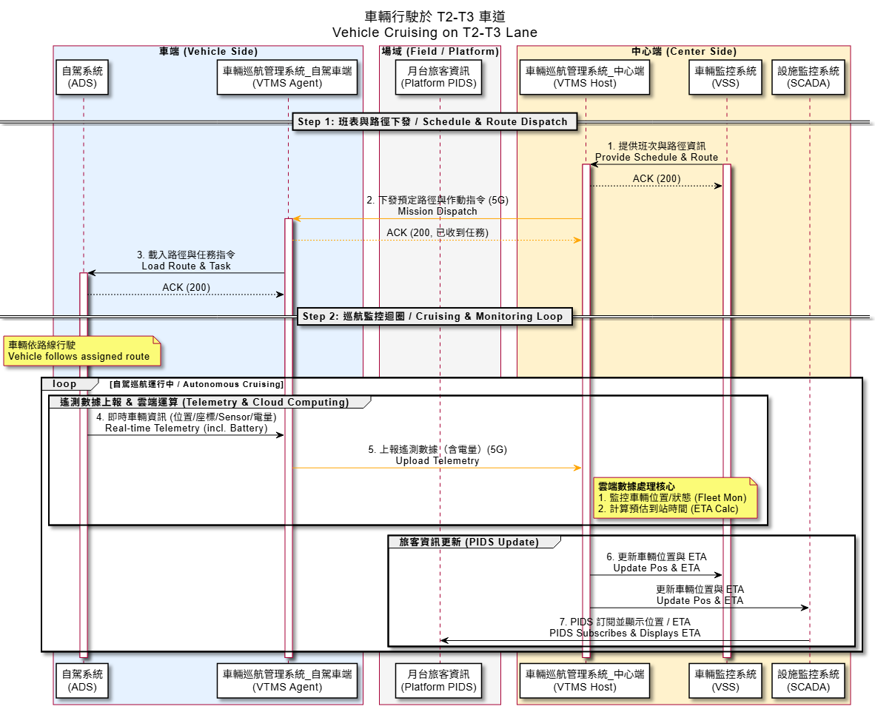
01. 巡路車輛演練

- 設備異常狀況處理演練：車輛靠站位置不當處理、月台門故障處理、車輛過站不停處理、車輛異常處理、車輛意外停滯處理、無線電異常處理、電力系統異常處理、行控中心電腦當機處理、系統重大故障情況處理(車輛故障、RSU 故障、車輛自動駕駛系統故障、無線電故障)；
- 辦理系統事故應變演練：車道上引導旅客疏散處理(除專人引導外，車輛僅允許旅客於月台側上、下車輛)、單車道雙向運轉、局部營運、逆向行駛、車站人潮管制、群眾運動事件處理、車站旅客疏散、恐嚇威脅事件處理、可疑行李包裹處理、人員傷亡事件處理、車上疑似犯罪事件處理、人員侵入車道事件處理、火災事件處理、颱風侵襲處理、地震處理、積水處理、爆炸物威脅及爆炸事件處理、可疑氣體事件處理、正線上車輛出軌或碰撞處理、機廠內車輛出軌或碰撞處理、行控中心失能處理、車道障礙物處理、站間事故處理、多重災害模擬演練。
- 軟體開發進度規劃
本章說明軟體開發之階段劃分、整體進度安排及各子系統開發進度。
  - 整體開發進度
華電撰寫整體進度甘特圖以及里程碑
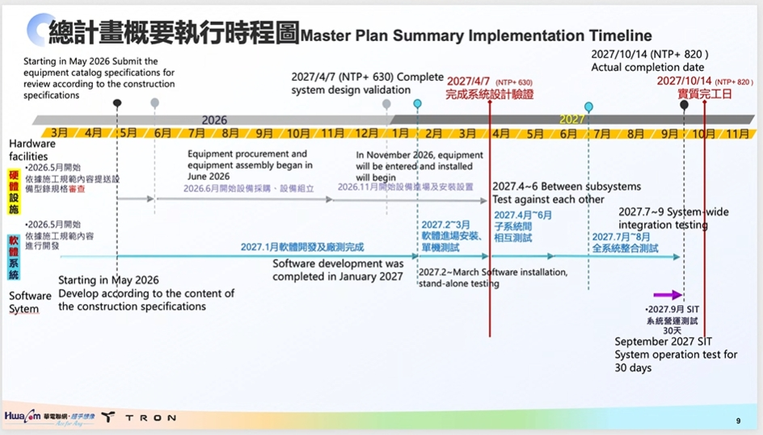
  - 各子系統開發進度
說明軟體開發各子系統規劃開發進度與項目內容。
    - 車輛巡航管理系統（中心端）
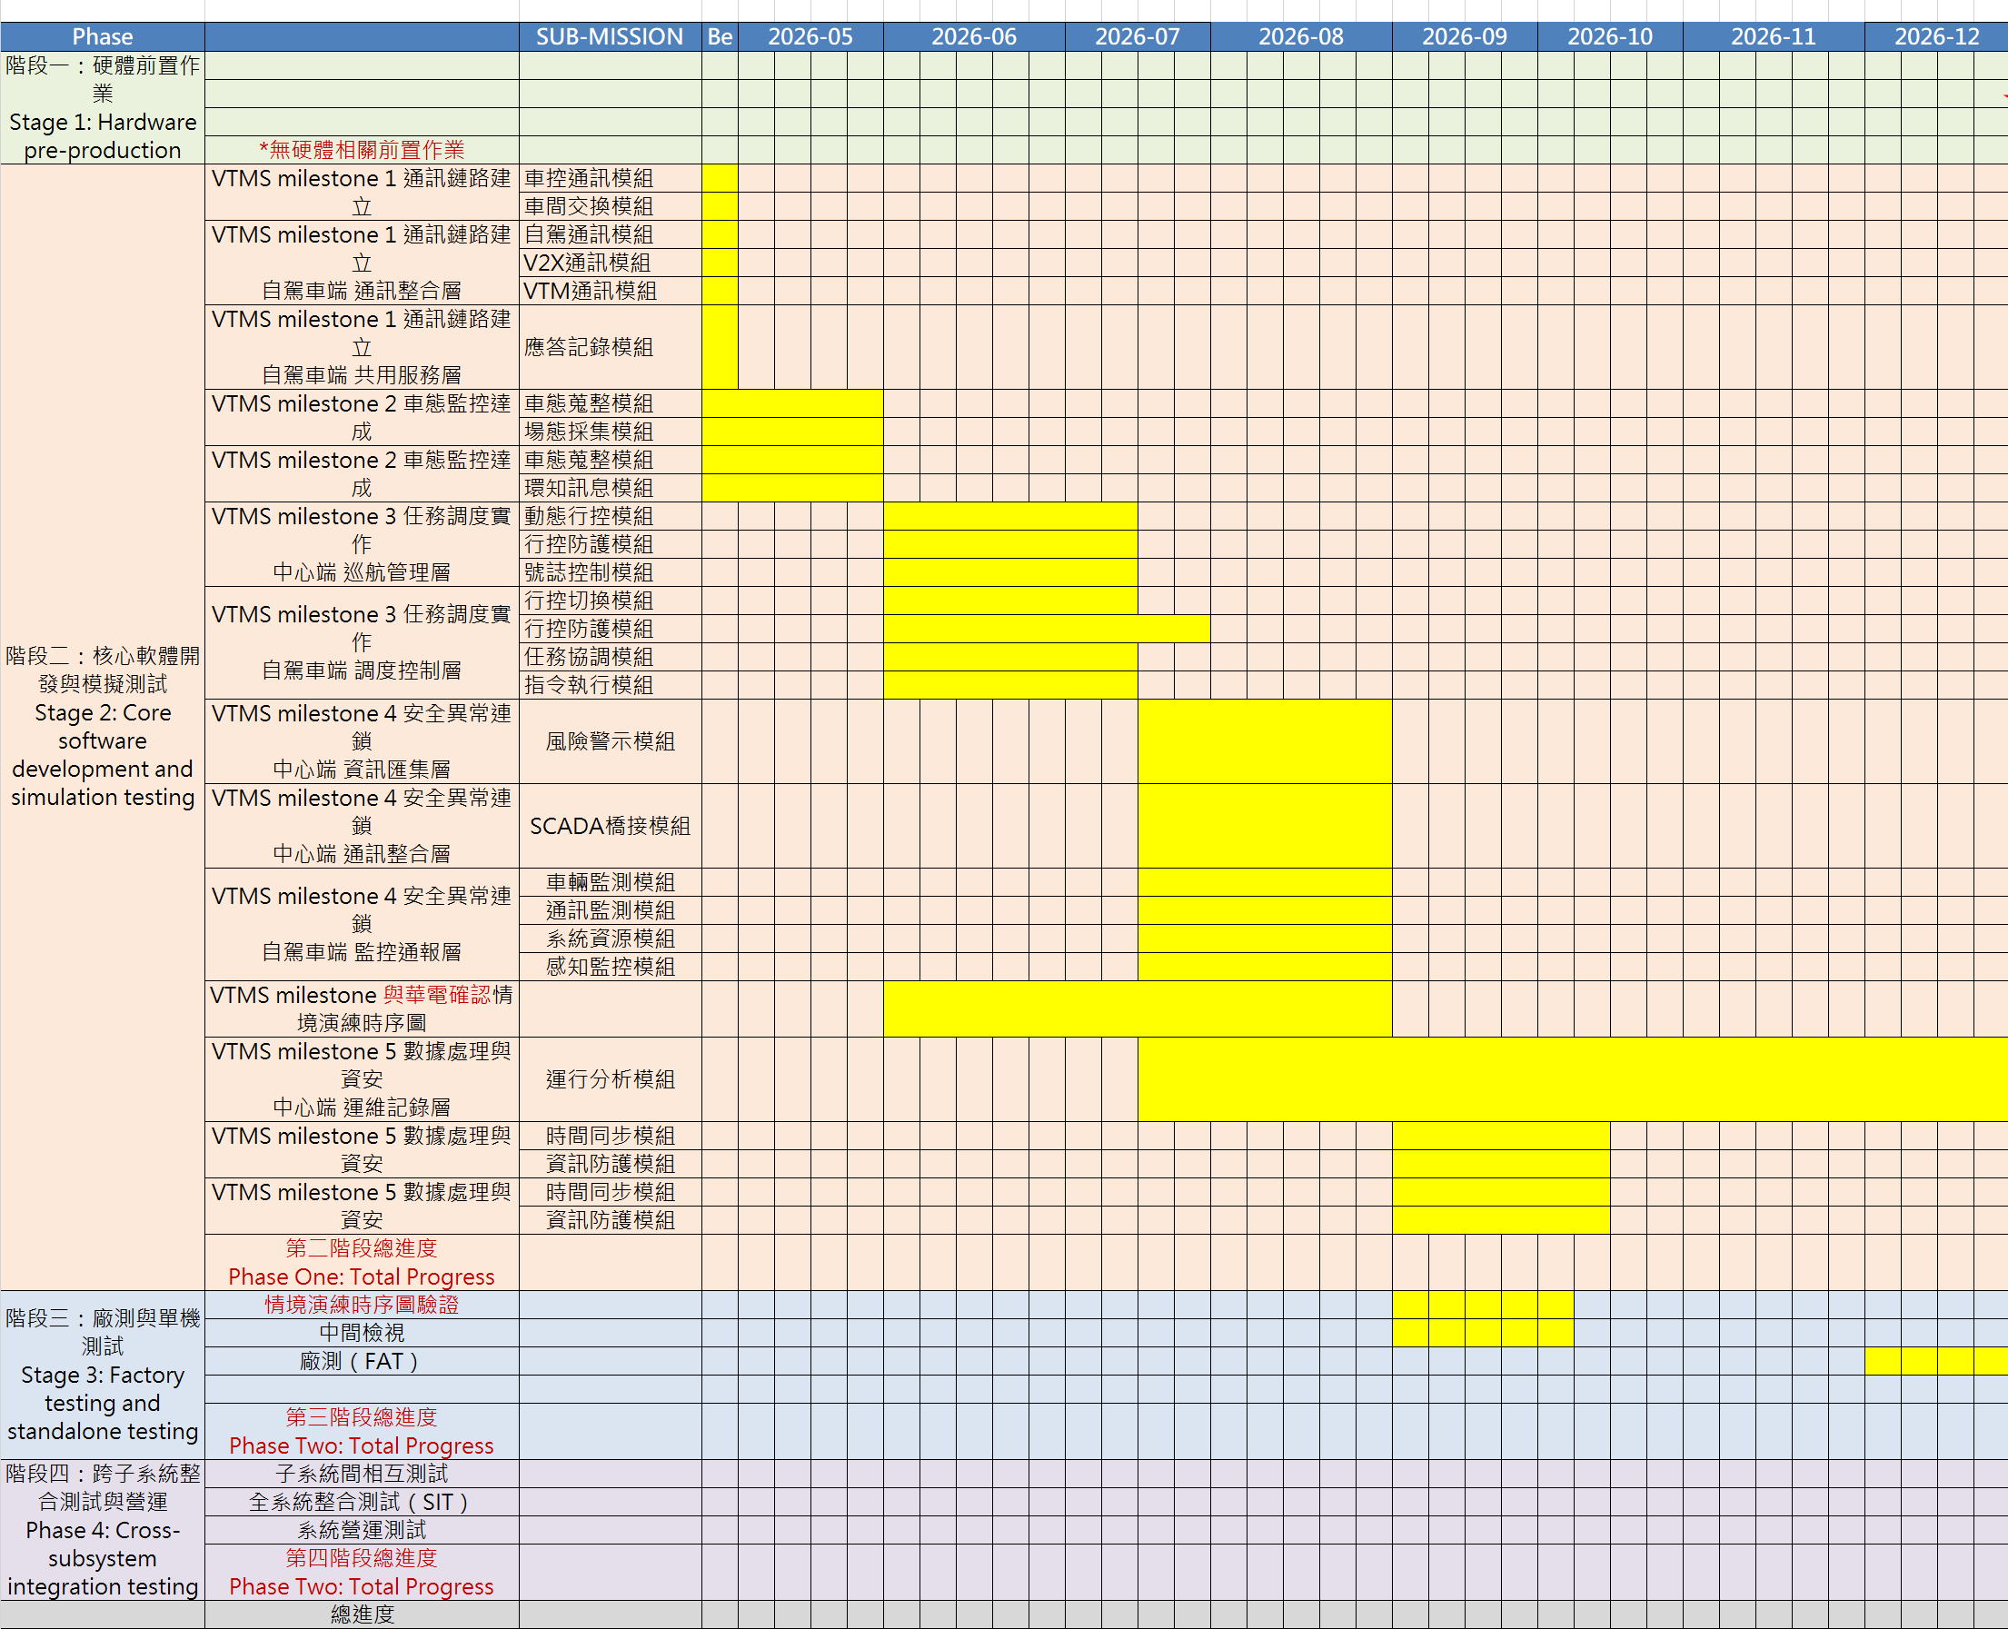
開發階段 | 開發項目 | 說明
核心軟體開發與模擬測試 | VTMS milestone 1 通訊鏈路建立(中心端) | 建立 MQTT 通訊架構，以測試資料模擬巡航控制命令及車態回傳，驗證中心端與車端之通訊鏈路及資料交換機制。
核心軟體開發與模擬測試 | VTMS milestone 2 車態監控達成(中心端) | 透過 MQTT 與 ADS 模擬器建立真實 Topic 串接，完成車態、感知及事件資訊接收與車態監控功能驗證。
核心軟體開發與模擬測試 | VTMS milestone 3 任務調度實作(中心端) | 整合 MQTT 與 SCADA，以真實 Topic 串接任務規劃、調度及巡航控制命令，完成巡航控制策略與控制流程驗證。
核心軟體開發與模擬測試 | VTMS milestone 4 安全異常連鎖(中心端) | 整合 MQTT、SCADA 及 V2X 資訊，完成異常事件解析、巡航安全防護、事件通報及行控處理流程驗證。
核心軟體開發與模擬測試 | VTMS milestone 5 數據處理與資安(中心端) | 導入場域提供之金鑰機制，完成控制命令及資料傳輸加密、權限控管與操作紀錄管理。
    - 車輛巡航管理系統（自駕車端）
開發階段 | 開發項目
核心軟體開發與模擬測試 | VTMS milestone 1 通訊鏈路建立(自駕車端) | 建立 MQTT 通訊鏈路，接收測試巡航控制命令並回傳模擬車態資料，驗證控制命令解析及資料交換流程。
核心軟體開發與模擬測試 | VTMS milestone 2 車態監控達成(自駕車端) | 透過 MQTT 與 ADS 模擬器完成真實 Topic 串接，建立車態回傳、感知資訊及自駕系統介接機制。
核心軟體開發與模擬測試 | VTMS milestone 3 任務調度實作(自駕車端) | 透過 MQTT 接收中心端巡航控制指令，完成任務解析、巡航模式切換及控制需求轉送至自駕系統。
核心軟體開發與模擬測試 | VTMS milestone 4 安全異常連鎖(自駕車端) | 整合 MQTT、SCADA 及 V2X 資訊，完成安全條件判定、異常事件處理、巡航防護及事件回報機制。
核心軟體開發與模擬測試 | VTMS milestone 5 數據處理與資安(自駕車端) | 導入場域金鑰進行通訊加密、身分驗證、權限控管及車端資料安全保護機制。
    - 自動駕駛系統
    - 車輛行車管理（含車輛監控系統）

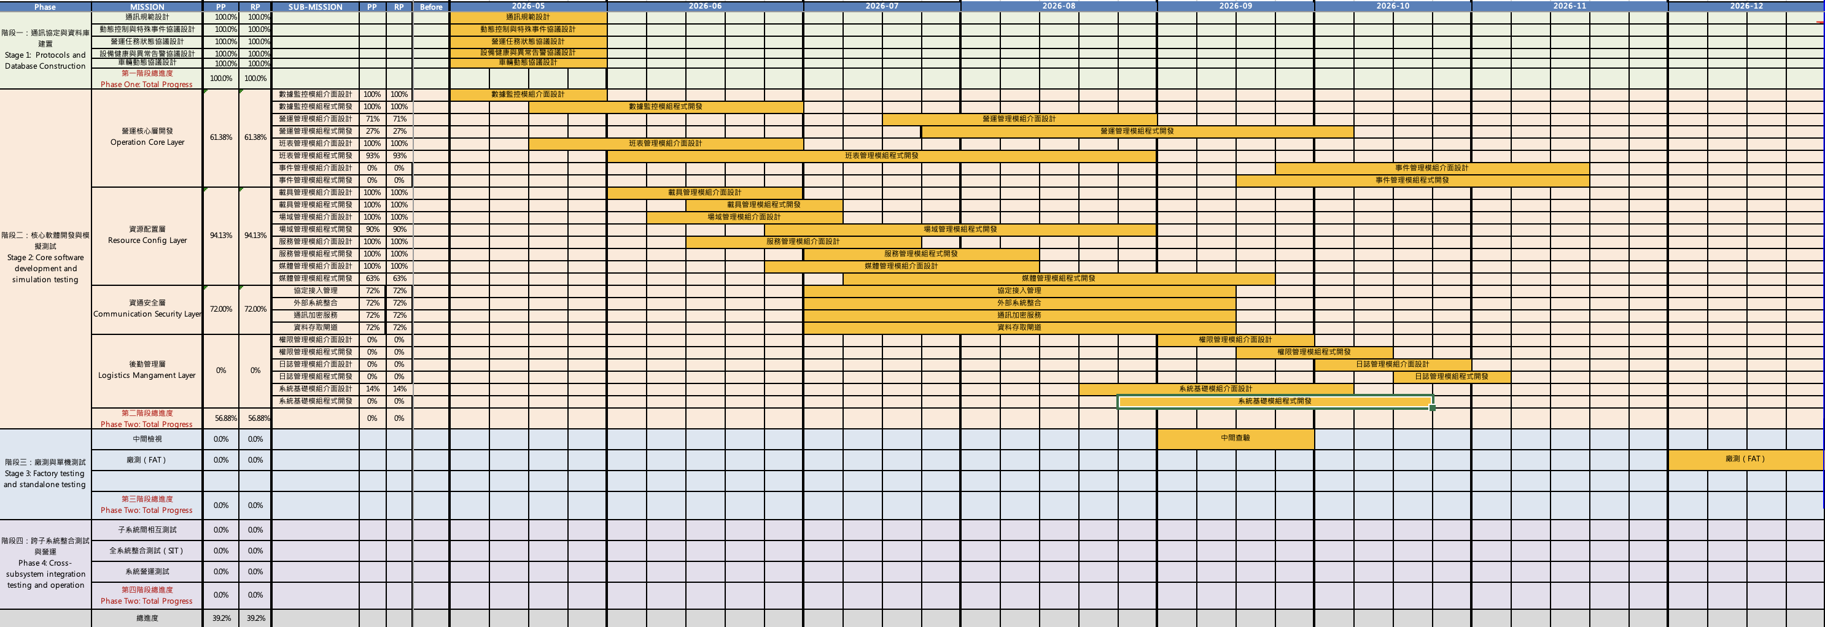
開發階段 | 開發項目 | 說明
通訊協定與資料庫建置 | VTMS milestone 1 通訊協定與資料庫建置(車輛監控) | 完成通訊規範、動態控制與特殊事件、營運任務狀態、設備健康與異常告警及車輛動態等協議設計，並依協議建立系統資料表結構，作為後續各層開發之基礎。
核心軟體開發與模擬測試 | VTMS milestone 2 營運核心層達成(車輛監控) | 完成數據監控、營運管理、班表管理及事件管理模組之介面設計與程式開發，以模擬資料驗證營運全景圖台、班表規劃部署、派遣調度與事件集中管理。
 | VTMS milestone 3 資源配置層達成(車輛監控) | 完成載具管理、場域管理、服務管理及媒體管理模組之介面設計與程式開發，建立載具註冊與軌跡回放、圖資與站點設施、服務路線與訂單及媒體排程等資源管理功能。
 | VTMS milestone 4 資通訊安全層達成(車輛監控) | 完成協定接入管理、外部系統整合、通訊加密服務及資料存取閘道之開發，建立與車輛巡航管理系統(中心端)及 IOT SCADA 之介接，並完成傳輸加密與存取控管。
 | VTMS milestone 5 後勤管理層達成(車輛監控) | 完成權限管理、日誌管理及系統基礎模組之介面設計與程式開發，建立帳號角色與功能權限、系統操作與登入登出稽核紀錄、系統參數設定及全域通知。

    - 車道號誌系統
    - IOT SCADA 監控管理系統
    - V2X 系統
    - 設備／車輛維護管理系統
- 測試與驗證計畫
本章依第02584K章 3.2節「檢驗」規定訂定測試層級與範圍相對應，其中廠內測試依契約資料需求表第15項「工廠測試及檢驗計畫」（技術條款12.3）辦理。
  - 測試層級與範圍
    - 廠內測試 In-House (Factory) Testing
於軟體開發完成後、設備進場前，在承包商實驗室或工廠環境內，以實體設備或模擬環境辦理之測試，用以驗證軟體模組功能及系統間資料傳送之正確性。包含通訊協定、資料欄位定義及資料標準處理之驗證、資料傳送頻率、回應時間及延遲等。廠內測試結果作為工廠測試及檢驗紀錄（FAT）之依據，並為設備進場後辦理單體測試之前置條件。(補英文)
    - 單體測試 Unit Testing
針對單一設備或軟體模組進行功能與效能驗證，確認各模組於獨立運作條件下符合設計規格。測試於設備進場、安裝固定、配線配管及送電前置檢查完成後，接入上位系統或進入系統測試前辦理。
    - 系統整合測試 System Integration Testing
驗證車輛行車管理系統與自動駕駛系統、車道號誌系統及IOT SCADA監控管理系統等外部系統之介面整合，確認跨系統資料交換、控制指令傳遞及告警聯動功能正常。測試於各單機測試合格、介面點表及參數帳號權限設定完成，並經核准測試程序後辦理。
    - 整體功能與效能測試 Overall Functional and Performance Testing
模擬實際營運場景，驗證系統於連續運轉條件下之整體功能、效能及穩定性，並確認降級運轉、異常應變等模式運作正常，作為辦理驗收之依據。
  - 各子系統測試項目對應 Testing Items of Each Subsystem
各子系統應依3.1節所訂測試層級，逐項訂定測試項目、測試方法及合格判定標準。(本節請以表格形式填列，依3.1 節所訂5個測試層級（廠內測試、單體測試、子系統整合測試、系統整合測試、整體功能與效能測試），逐層列出責子系統之測試項目，並包含合格判定標準）
表格範例:
測試層級  Test Level | 項目編號  Test Item | 子系統名稱Subsystem | 測試項目名稱  Item Name | 合格判定標準  Acceptance Criteria
廠內測試 | 1-001 | 車輛巡航管理系統（中心端） | XXXX | XXXX

    - 車輛巡航管理系統（中心端）
測試層級  Test Level | 項目編號  Test Item | 子系統名稱Subsystem | 測試項目名稱  Item Name | 合格判定標準  Acceptance Criteria
廠內測試 | 1-001 | 車輛巡航管理系統（中心端） | 車輛巡航管理系統(中心端)_附件3-1.4超速保護設定_事件接收模擬測試 | 以自駕系統模擬器發出超速事件，中心端可接收該事件並於系統日誌留下收訊紀錄
廠內測試 | 1-002 | 車輛巡航管理系統（中心端） | 車輛巡航管理系統(中心端)_附件3-1.2限速指令需求_臨時限速下達模擬測試 | 由介面輸入臨時限速值並指定單一或多輛車輛，中心端產生之指令包含車輛編號、限速值、下達時間，模擬車端可收到該指令
單體測試 | 2-001 | 車輛巡航管理系統（中心端） | 車輛巡航管理系統(中心端)_附件3-1.4超速保護設定_事件紀錄資料庫查驗 | 中心端於進場主機單機運行，注入超速事件後查詢資料庫，該筆紀錄之車輛編號、車輛經緯度、車輛速度、控制指令、時間戳記五項欄位齊備無缺漏
單體測試 | 2-002 | 車輛巡航管理系統（中心端） | 車輛巡航管理系統(中心端)_附件3-1.6車輛位置偵測機制_位置查詢介面測試 | 單機運行下查詢車輛位置，回傳內容包含車輛編號、經度、緯度、時間
子系統整合測試 | 3-001 | 車輛巡航管理系統（中心端） | 車輛巡航管理系統(中心端)_附件3-1.4超速保護設定_與自駕車端事件流程測試 | 自駕車端以 MQTT 回傳超速事件，中心端接收後寫入資料庫，該筆紀錄之車輛編號與時間戳記與自駕車端日誌內容一致
系統整合測試 | 3-002 | 車輛巡航管理系統（中心端） | 車輛巡航管理系統(中心端)_附件3-1.2限速指令需求_執行結果紀錄查驗 | 中心端下達臨時限速並由自駕車端回報執行結果後，資料庫留有車輛編號、下達時間、下達經緯度、限速值、執行完成時間、執行結果之完整紀錄
系統整合測試 | 4-001 | 車輛巡航管理系統（中心端） | 車輛巡航管理系統(中心端)_附件3-1.4超速保護設定_實車事件接收與紀錄測試 | 實車由自駕系統模擬超速行為，中心端接收並記錄該超速事件，SCADA 監控管理系統同時收到對應之事件通知
整體功能與效能測試 | 5-001 | 車輛巡航管理系統（中心端） | 車輛巡航管理系統(中心端)_附件3-1.11安全性容錯設計需求_通訊逾時偵測測試 | 連續運轉條件下中斷任一車輛之心跳，連續 5 次未收到心跳時中心端判定為訊號中斷，並於監控介面標示該車輛離線
    - 車輛巡航管理系統（自駕車端）
測試層級  Test Level | 項目編號  Test Item | 子系統名稱Subsystem | 測試項目名稱  Item Name | 合格判定標準  Acceptance Criteria
廠內測試 | 1-101 | 車輛巡航管理系統（自駕車端） | 車輛巡航管理系統(自駕車端)_附件3-2.3超速偵測與控制_減速通知模擬測試 | 以模擬車速大於區域限速每秒 0.5 公尺，自駕車端主動對自動駕駛系統模擬器發出減速通知
廠內測試 | 1-102 | 車輛巡航管理系統（自駕車端） | 車輛巡航管理系統(自駕車端)_附件3-2.1車輛巡航與防護控制_運行資料上傳測試 | 自駕車端以 1Hz 上傳運行資料，每筆內容包含車輛動態、能源狀況、GNSS 定位、環周物件偵測與時間戳記
單體測試 | 2-101 | 車輛巡航管理系統（自駕車端） | 車輛巡航管理系統(自駕車端)_附件3-2.3超速偵測與控制_速度命令下達時間量測 | 車載主機單機運行，注入超速條件後量測，自駕車端於 1 秒以內對自動駕駛系統下達速度命令，日誌留有該筆指令之時間戳記
單體測試 | 2-102 | 車輛巡航管理系統（自駕車端） | 車輛巡航管理系統(自駕車端)_附件3-2.4車門異常監控_不正常開門偵測測試 | 模擬行駛中開門，自駕車端偵測為不正常開門事件，日誌紀錄包含車輛編號、車門編號、車輛經緯度、事件類型、時間戳記
系統整合測試 | 3-101 | 車輛巡航管理系統（自駕車端） | 車輛巡航管理系統(自駕車端)_附件3-2.3超速偵測與控制_異常回報中心端測試 | 自駕車端偵測超速後以 MQTT 回傳異常，中心端收到該事件，兩側之車輛編號與時間戳記一致
系統整合測試 | 3-102 | 車輛巡航管理系統（自駕車端） | 車輛巡航管理系統(自駕車端)_附件3-2.6區間限速控制_區間速限接收與判定測試 | 中心端下達區間速限，自駕車端完成解析並套用，車速超過該區間限速時可自動判定為超速
系統整合測試 | 4-101 | 車輛巡航管理系統（自駕車端） | 車輛巡航管理系統(自駕車端)_附件3-2.3超速偵測與控制_實車超速防護測試 | 實車由自駕系統模擬超速行為，自駕車端於 1 秒以內下達速度命令且車輛完成減速，異常同步回報中心端
系統整合測試 | 4-102 | 車輛巡航管理系統（自駕車端） | 車輛巡航管理系統(自駕車端)_附件3-2.5號誌連鎖請求_路口聯鎖請求測試 | 實車通過交叉路口時，自駕車端對車道號誌系統發出聯鎖請求，號誌系統收到並回應該請求
整體功能與效能測試 | 5-101 | 車輛巡航管理系統（自駕車端） | 車輛巡航管理系統(自駕車端)_附件3-2.9可靠性與安全指標_指令成功率與重送測試 | 連續運轉期間統計控制指令成功率不低於 99.9%，刻意不回 ACK 時自駕車端於 1 秒內重送且最多 5 次，日誌留有各次重送紀錄

    - 自動駕駛系統
    - 車輛行車管理（含車輛監控系統）
測試層級Test Level | 項目編號Test Item | 子系統名稱Subsystem | 測試項目名稱Item Name | 合格判定標準Acceptance Criteria
廠內測試 | 1-201 | 車輛行車管理（含車輛監控系統） | 車輛行車管理(含車輛監控系統)_附件3-3.1營運核心監控功能_營運全景圖台顯示模擬測試 | 以模擬車輛狀態與場域設施狀態注入，圖台依場域座標顯示路網、車輛與設施圖示，狀態變更後畫面即時更新，車輛圖示之位置與行進方向隨之改變
廠內測試 | 1-202 | 車輛行車管理（含車輛監控系統） | 車輛行車管理(含車輛監控系統)_附件3-3.2營運控制與排程功能_班表產生與可行性檢核模擬測試 | 以測試用時間模板、路線群組及整備任務產生營運班表，系統輸出班次、整備時段與調度移動，並列出停靠點占用、班距與輪替完整性之檢核結果
單體測試 | 2-201 | 車輛行車管理（含車輛監控系統） | 車輛行車管理(含車輛監控系統)_附件3-3.2營運控制與排程功能_班表部署紀錄查詢測試 | 系統於進場主機單機運行，部署班表後於班表清單管理畫面查得該筆班表，顯示內容包含班次編號、路線、車輛編號、起訖時間與整備時段五項，並可於班次運行紀錄查得對應班次
單體測試 | 2-202 | 車輛行車管理（含車輛監控系統） | 車輛行車管理(含車輛監控系統)_附件3-3.4資源與系統管理功能_操作稽核紀錄查詢測試 | 單機運行下執行受稽核之營運操作後，於營運操作記錄畫面查得該筆紀錄，顯示操作人員、來源位址、操作類型、操作內容與執行結果五項，並可匯出報表留存
子系統整合測試 | 3-201 | 車輛行車管理（含車輛監控系統） | 車輛行車管理(含車輛監控系統)_附件3-3.2營運控制與排程功能_營運策略交付測試 | 本系統將已部署班表交付車輛巡航管理系統(中心端)，中心端接收之班次編號、路線與發車時刻與本系統紀錄一致
子系統整合測試 | 3-202 | 車輛行車管理（含車輛監控系統） | 車輛行車管理(含車輛監控系統)_附件3-3.1營運核心監控功能_場域設施狀態接收測試 | IOT SCADA監控管理系統發出場域設施狀態與告警，本系統接收後於圖台顯示該設施狀態並產生對應事件紀錄，設施代號與告警內容一致
系統整合測試 | 4-201 | 車輛行車管理（含車輛監控系統） | 車輛行車管理(含車輛監控系統)_附件3-3.3降級模式控制_降級運轉切換測試 | 於場域環境切換降級運轉模式，本系統產生降級設定並交付中心端，中心端回報套用結果，事件清單留有該次切換之操作人員與時間
系統整合測試 | 4-202 | 車輛行車管理（含車輛監控系統） | 車輛行車管理(含車輛監控系統)_附件3-3.1營運核心監控功能_預估到站資訊提供測試 | 實車運行期間本系統提供車輛預估到站資訊予IOT SCADA監控管理系統，其車輛編號、站點與預估到站時間與圖台顯示內容一致
整體功能與效能測試 | 5-201 | 車輛行車管理（含車輛監控系統） | 車輛行車管理(含車輛監控系統)_附件3-3.1營運核心監控功能_圖台顯示延遲量測測試 | 以11台載具與場域物件同時顯示，載具狀態自收到數據起至圖台呈現之延遲不大於1秒，載具卡片資料更新週期不高於1秒，班次狀態變更至畫面呈現之延遲不大於1秒
整體功能與效能測試 | 5-202 | 車輛行車管理（含車輛監控系統） | 車輛行車管理(含車輛監控系統)_附件3-3.1營運核心監控功能_通訊中斷偵測與復原測試 | 連續運轉條件下中斷任一車輛之心跳，連續5次未收到心跳時系統判定該車輛通訊中斷，圖台標示該車輛離線並於事件清單產生一筆通訊中斷紀錄；恢復心跳後圖台狀態回復正常並產生一筆恢復紀錄
整體功能與效能測試 | 5-203 | 車輛行車管理（含車輛監控系統） | 車輛行車管理(含車輛監控系統)_附件3-3.4資源與系統管理功能_帳號權限控管測試 | 以不同角色帳號登入，各帳號僅能存取其獲授權之功能，未授權操作遭拒絕；於登入登出紀錄與系統操作記錄畫面可查得該次登入、登出及遭拒操作之紀錄

    - 車道號誌系統
    - IOT SCADA 監控管理系統
    - V2X 系統
    - 設備／車輛維護管理系統

